Примеры иностранного вмешательства

Ниже приведены примеры иностранного вмешательства, с которым сталкиваются этнические общины. Эти примеры основаны на опыте, которым этнические общины поделились с Министерством по делам этнических общин.

В этих примерах «иностранное государство» означает **любую страну, кроме Новой Зеландии**. Этот термин используется для обозначения стран за пределами Новой Зеландии.

**Пример 1**

Члены общин часто хотят посетить свои родные страны, чтобы увидеться с друзьями и семьями. Для этого они могут обращаться за консульскими услугами. Эти услуги предоставляются посольствами или консульствами гражданам своей страны за рубежом. Они включают выдачу паспортов, виз, проездных документов и помощь в решении различных юридических вопросов.

Сотрудники консульства заявили членам одной из этнических общин в Новой Зеландии, что им не продлят паспорта или не выдадут визы, если они будут связаны с группами или людьми в Новой Зеландии, критикующими это иностранное государство.

В результате таких действий община ощущает себя лишённой права выражать свои взгляды, общаться с определенными людьми, участвовать в протестах или присоединяться к группам. Эти ограничения создают у общины чувство изоляции и контроля со стороны иностранного государства. Невозможность посетить родных и близких наносит серьёзный удар по семьям и негативно сказывается на эмоциональном благополучии людей.

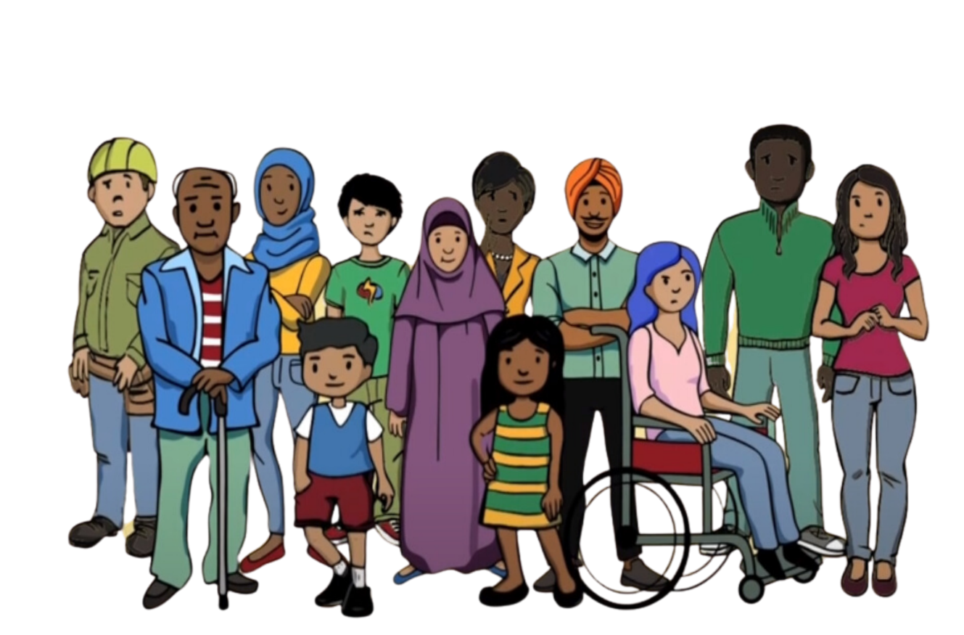

**Пример 2**

В одной общине место поклонения подверглось иностранному вмешательству. Новый член общины, который казался очень религиозным, стал активно участвовать в религиозной деятельности общины. Он(а) начал(а) много говорить о политике и призывал(а) людей поддерживать правительство своей страны происхождения. Он(а) хотел(а), чтобы проповеди касались политики. Новый член также пытался не допустить критику в адрес иностранного государства. Всё это он(а) делал(а) по просьбе иностранного государства.

Члены общины, выражавшие критику в адрес этого государства в присутствии нового члена, стали получать анонимные угрозы через текстовые сообщения и социальные сети. До прихода нового члена такого не происходило. Община заподозрила, что новый член доносит на них иностранному государству. Они заметили, что эти проблемы возникли только после появления нового члена, который активно пытался склонить общину к поддержке иностранного государства. Такая ситуация заставила людей чувствовать себя небезопасно и недоверчиво относиться друг к другу. Этой общине стало трудно собираться вместе и сосредотачиваться на вере в этом месте поклонения.

**Пример 3**

В одной из общин заметили подозрительное поведение одного из её членов. Этот человек проявлял повышенный интерес к политическим взглядам и деятельности других людей в общине. Община узнала, что иностранное государство попросило этого человека сообщать в посольство в Новой Зеландии о людях, критикующих правительство его страны происхождения.

Некоторые члены общины, ранее высказывавшие критические взгляды, столкнулись с неожиданными проблемами, такими как трудности с получением виз или допросы в аэропорту по прибытии в свою страну происхождения. До этого подобных инцидентов у них не было. Они считают, что эти проблемы возникли из-за того, что об их разговорах с этим членом общины было сообщено в посольство. Эти события породили страх и недоверие внутри общины. Люди стали избегать открытого выражения своих мнений, опасаясь последствий.

**Пример 4**

Активист, критиковавший свою страну происхождения, подвергся нападкам со стороны властей, когда вернулся в ту страну. Община в Новой Зеландии узнала об этом и очень обеспокоилась, что такое может произойти с теми, кого они знают.

Несколько месяцев спустя в Новой Зеландии член общины получил текстовые сообщения с угрозами, в которых его просили быть осторожным во время поездок за границу. Этот человек ранее высказывался о проблемах с правами человека в своей стране, находясь в Новой Зеландии. Теперь он(а) очень боится посещать семью и останавливаться в странах, которые могут действовать на основании ордеров на арест, выданных правительством их страны происхождения.

Представители правительства страны происхождения навестили семью члена общины в той стране, в результате чего семья попросила его (её) прекратить высказываться в Новой Зеландии о правах человека. Такое давление заставило члена общины прекратить контакты со своей семьей, поскольку он(а) опасается за безопасность своей семьи. Они также обеспокоены собственной безопасностью и свободой слова в Новой Зеландии.

**Пример 5**

Член общины, который часто публично критикует иностранное государство в социальных сетях, испытал на себе иностранное вмешательство. Его (её) личная информация, такая как адрес, номер телефона и адрес электронной почты, была обнародована в Интернете — это явление известно как доксинг. Людей, занимавшихся доксингом, попросило об этом иностранное государство. Член общины получил телефонные звонки и сообщения с угрозами. Его (её) аккаунты в социальных сетях также оказались под атакой множества оскорбительных комментариев. Член общины ощутил(а) сильный страх и отсутствие безопасности.

Позже он(а) выяснил(а), что доксинг осуществлялся людьми в Новой Зеландии, работавшими на иностранное государство. Члена общины подвергли доксингу, чтобы напугать его (её) и заставить прекратить публично критиковать иностранное государство в социальных сетях. Он(а) перестал(а) выражать свои взгляды в социальных сетях и открыто высказываться.